SLOVENSKÁ LEKÁRSKA KOMORA

Kontrolný výbor

Račianska 42/a, 831 02 Bratislava



Analýza skutkového a právneho stavu projektu Veterná Poruba

V rámci uznesenia snemu US 35/08/11/2025 „Delegáti snemu poverujú členov KV SLK analýzou skutkového a právneho stavu projektu Veterná Poruba a množstva vynaložených finančných prostriedkov SLK a Lekár a. s., od obdobia kúpy pozemkov až doteraz vrátane všetkých zmlúv ktoré boli uzatvorené“.

Základné informácie o projekte:

Začiatok projektu: r. 2012

Názov stavby: Doškolovacie centrum

Miesto stavby: Veterná Poruba

Stavebný náklad v r. 2012: 18 726 566 EUR.

Investor: Slovenská lekárska komora Bratislava (a pôvodne plánované NIL Warszawa)

Ohľadne projektu Veterná Poruba je podávaná každoročne správa na sneme SLK.

Kontrolný výbor SLK zasadal v rámci kontroly projektu Veterná Poruba spolu 4x:
- 10. 2. 2026
- 15. 4. 2026
- 8. 7. 2026
- 21. 8. 2026 v Liptovskom Mikuláši

Na týchto zasadnutiach sa postupne prešli všetky dostupné materiály .

K 4. 9. 2026 boli z katastrálnej mapy vytiahnuté nasledujúce údaje:

Lekár a.s.  Parcely  310/54 263 m2  310/55 55 m2  310/56 193 m2  310/57 357 m2  310/58 536 m2  310/59 (2 vlastníci) 1151,84 m2 (29/32)  310/60 173 m2  310/61 (2 vlastníci) 8,87 m2 (38/60)  310/62 678 m2  310/63 288 m2  310/64 887 m2  310/65 54 m2  310/66 18 m2  310/67 21 m2 | SLK  Parcely  310/4 940 m2  310/5 1071 m2  310/30 (3 vlastníci) 32,16 m2 (21/32)  310/31 144 m2  310/32 242 m2  310/33 167 m2  310/34 318 m2  310/35 27 m2  310/36 65 m2  310/37 49 m2  310/38 51 m2  310/39 (2 vlastníci) 118,71m2 (29/32)  310/40 25 m2  310/41 (2 vlastníci) 5,7 m2 (38/60)  310/42 (2 vlastníci) 98,16 m2 (42/60)  310/43 281 m2  310/44 (2 vlastníci) 1162,72m2 (29/32)  310/45 397 m2  310/46 326 m2  310/47 402 m2  310/48 176 m2  310/49 1675 m2  310/50 677 m2  310/51 841 m2  310/52 459 m2  310/53 (3 vlastníci) 75,47m2 (21/32)  310/68 (3 vlastníci) 51,62 m2 (19/60)  310/69 (2 vlastníci) 138 m2 (1/2)  310/70 (3 vlastníci) 4,75 m2 (19/60)  310/71 (2 vlastníci) 27,5 m2(1/2)  310/72 (2 vlastníci) 35 m2 (1/2)  310/73 (2 vlastníci) 82,5 m2 (1/2)
Výmera spolu: 4684,71 m2 | Výmera spolu: 10165,29 m2
Spolu výmera 14850 m2

Náklady v súvislosti s projektom Veterná Poruba:

Lekár a.s. |  | SLK
3/2014 Pozemok Veterná poruba | 19953 EUR | 07/2010 zmluva s Tatra Progres | Vypovedaná?
04/2022 Pozemok Veterná poruba | 2519,79 EUR | 08/2012 Zmluva o terminovanom úvere 200 000 EUR (vinkulácia 140 000 EUR)  sú vinkulované prostriedky SLK
02/2012 Projekt Poruba – Václav First | 3360 EUR | 02/2013 kúpa pozemku 10074 m2 | 42915,24 EUR
02/2012 Projekt Poruba – Václav First | 5040 EUR | 10/2015 geometrický plán | 2114 EUR
10/2014 územné rozhodnutie Ecom World | 1800 EUR | 09/2017 geometrické zameranie | 450 EUR
09/2015 geometrický plán | 1060 EUR | 02/2018 Územné rozhodnutie Ecom World (p. Poliak) | 2364 EUR
08/2016 znalecký posudok Ing. Pilka M. | 250 EUR | 07/2019 Zníženie vinkulácie prostriedkov SLK na 106 000 EUR
 |  | 02/2019 zameranie EIA | 1000 EUR
 |  | 05/2019 Inžinierske služby | 1400 EUR
 |  | 05/2019 Územné rozhodnutie | 1596 EUR
 |  | 2019 Vodovodná prípojka- KoMo –  p. Komendák | 1452,07 EUR
 |  | 2022 príprava zmluvy o budúcej zmluve AK JUDr. Ivica Firstová | 4852 EUR
 |  | 2022 Zameranie trasy plynu – Juraj Pecho - Geoplán | 230 EUR
 |  | 2022 Príprava zmlúv – AK JUDr. Ivica Firstová | 2677,30 EUR
 |  | 2022 Kúpa pozemkov 850,625 m2 SPF | 22172,26 EUR
 |  | 07/2022 Zameranie prístupovej cesty | 867 EUR
 |  | 2025 zameranie kanalizácie - Juraj Pecho - Geoplán | 1750 EUR
 |  | 2025 Inžinierske siete - B-smarting | 2000 EUR
 |  | 2025 Návrh na vydanie územného rozhodnutia – Spol.obecný úrad L. Mikuláš | 2000 EUR
 |  | 2016-2025 Daň z nehnuteľnosti | 276 EUR
 |  | 2026 Daň | 75,44 EUR
Spolu: | 33982,79 EUR | Spolu: | 92191,11 EUR
Spolu SLK a Lekár a.s.: | 126174 EUR

Momenálny stav podľa katastrálnej mapy:

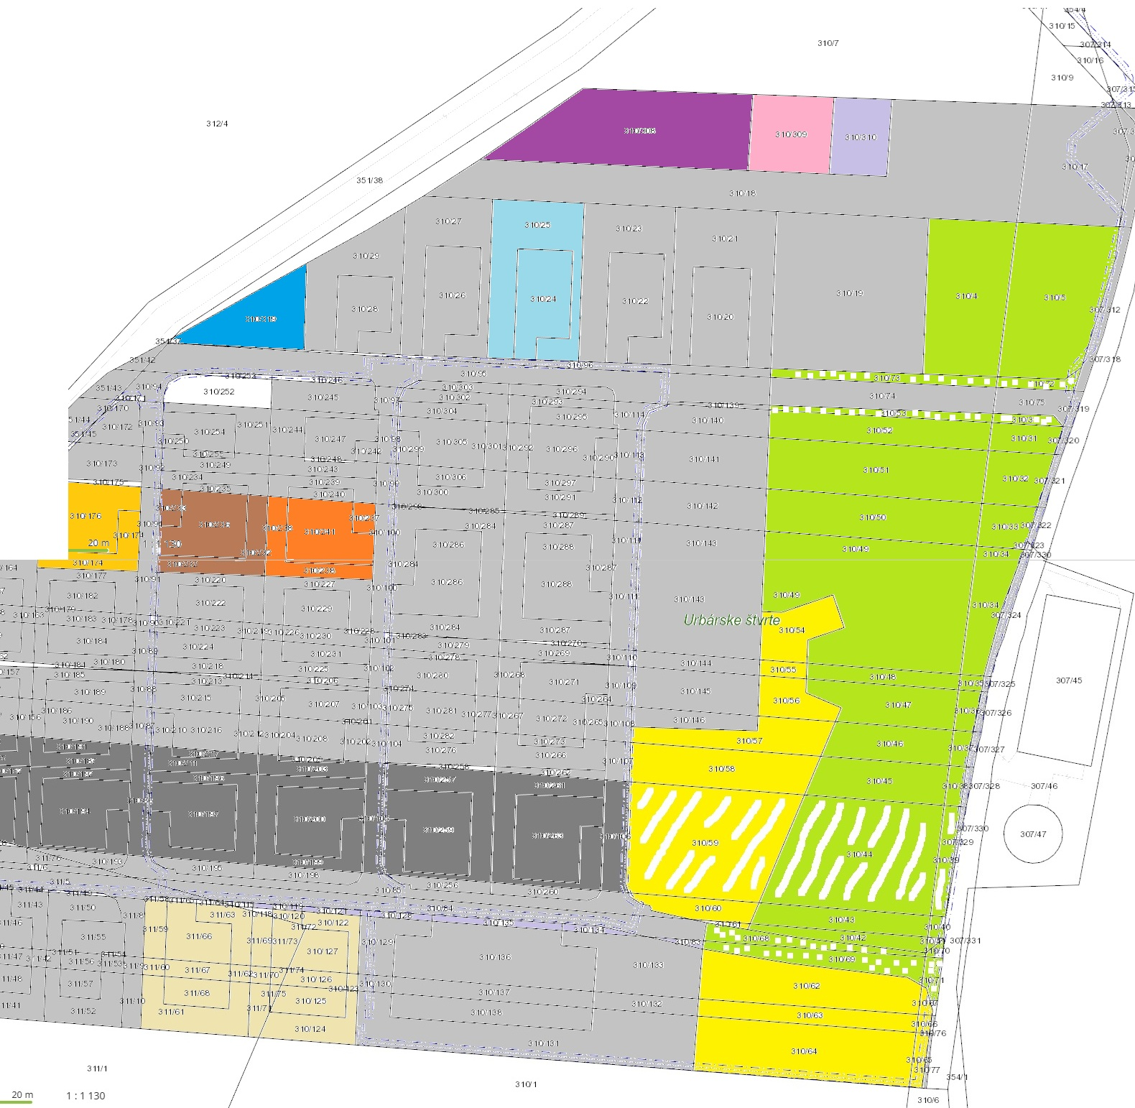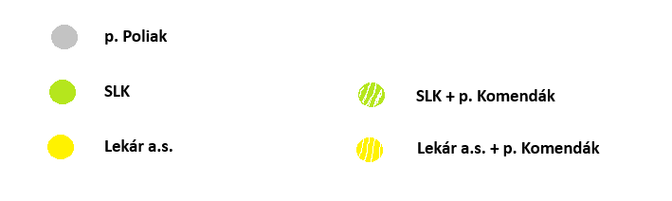
Výsledky analýzy projektu Veterná Poruba

Analýzou sme dospeli nasledujúcemu:

- Komora vinkulovala svoje financie v prospech p. Poliaka (financie na kúpu pozemkov) čo bol neštandardný postup, bol však schválený snemom SLK.

- Väčšina pozemkov je vo vlastníctve p. Poliaka.

- Časť pozemkov SLK a Lekár a.s. je v spoluvlastníctve so žijúcim vlastníkom, pričom na veľkom pozemku parcela 310/59 a 310/44 spoluvlastníctvo prešlo kúpnou zmluvou od jedného vlastníka bez oslovenia SLK resp. LEKÁR a.s. na možnosť uplatnenia zákonného predkupného práva - je možné to napadnúť.

- Pozemky SLK a Lekár a.s. obkolesené aspoň minimálnym pruhom pozemku p. Poliaka resp. sú v spoluvlastníctve s SLK resp. Lekár a.s. (viď. mapa), môže nastať problém s prístupovou cestou?

- 10. 1. 2012 prebehlo výberové konanie na projektovú dokumentáciu - vizualizáciu projektu. Víťaz Ing. Václav First (od r. 2014 vo firme Atelier FS, s. r. o. je MUDr. Tolth spoločník spolu s Ing. Václavom Firstom).

- Všetky transakcie súvisiace s projektom sú riadne zaevidované, podložené relevantnou dokumentáciou a nevykazujú zjavné nedostatky.

